Sessión 3: | ¿Existe una relación entre la temperaura y la actividad de levadura?

Criterio evaluado
Criterio C: Experimentación

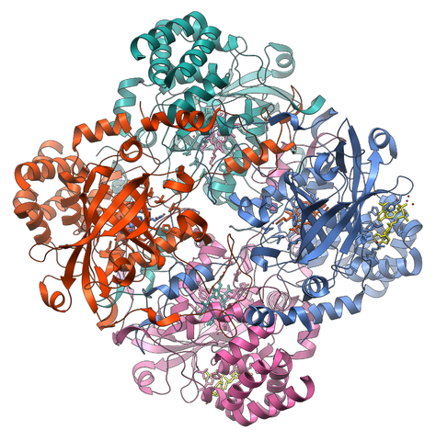

Pregunta de indagación:
“¿EXISTE UNA RELACIÓN ENTRE LA TEMPERAURA Y LA ACTIVIDAD DE LEVADURA?”

Información
La actividad de levadura se puede medir con la actividad de una enzima fundamental para todos los seres vivos, la catalasa. La catalasa es producida por todos los seres vivos para protegerles contra el agua oxigenada, H₂O₂, una molécula muy corrosiva. Una molécula de catalasa es papaz de convertir millones de moléculas de agua oxigenada en agua y oxígeno por segundo.
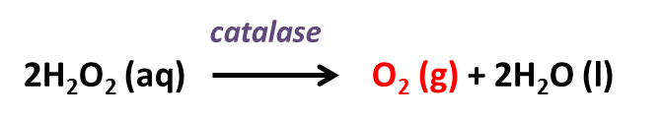
Para medir la velocidad de una reacción químico puedes medir la desaparición de los reactantes, o la aparición de los productos. En este caso, el oxígeno producido es lo más adecuado para medir.

Materiales
5 test tubes | Water bath
5 Balloons  Test tube rack | Ice
5 mL pipette | Thermometer
Dropper | Stopwatch
Beaker | Commercial H₂O₂

Método

- Rellena cada de los 5 tubos de ensayo con 5 mL de solución de levadura.
- Calienta o enfría los tubos de ensayo a la temperatura indicada por el profesor, cada grupo tendrá una temperatura diferente. Añada un termómetro a uno de los tubos y espera hasta que llegue a la temperatura deseada.
- Cuando tienes la temperatura deseada añade rápidamente, con una pipeta preparada anteriormente, 3 mL de H₂O₂ y fija un globo por encima del tubo de ensayo.
- Espera 15 minutos para que se llenen los globos de oxígeno. Mientras tanto puedes trabajar en la tabla compartida en Drive y/o empezar a indagar para el punto 8.
- Después de 15 minutos mide el ancho de cada globo. Acuerda la unidad con los demás grupos, tiene que ser la misma. Añade los resultados a la tabla compartida.
- Cuando tienes todos los resultados copia la tabla en un Excel propio y calcula la media y desviación estándar de cada uno de los 5 temperaturas.
- Diseña un gráfico con línea de mejor ajuste y barras de error.
- Explica porque es importante conocer la temperatura óptima para la actividad de levadura al hacer pan

